附件3
无犯罪记录查询指引
- 广东省户籍可通过“粤省事”小程序线上办理，或通过支付宝查询。
以“粤省事”查询为例：
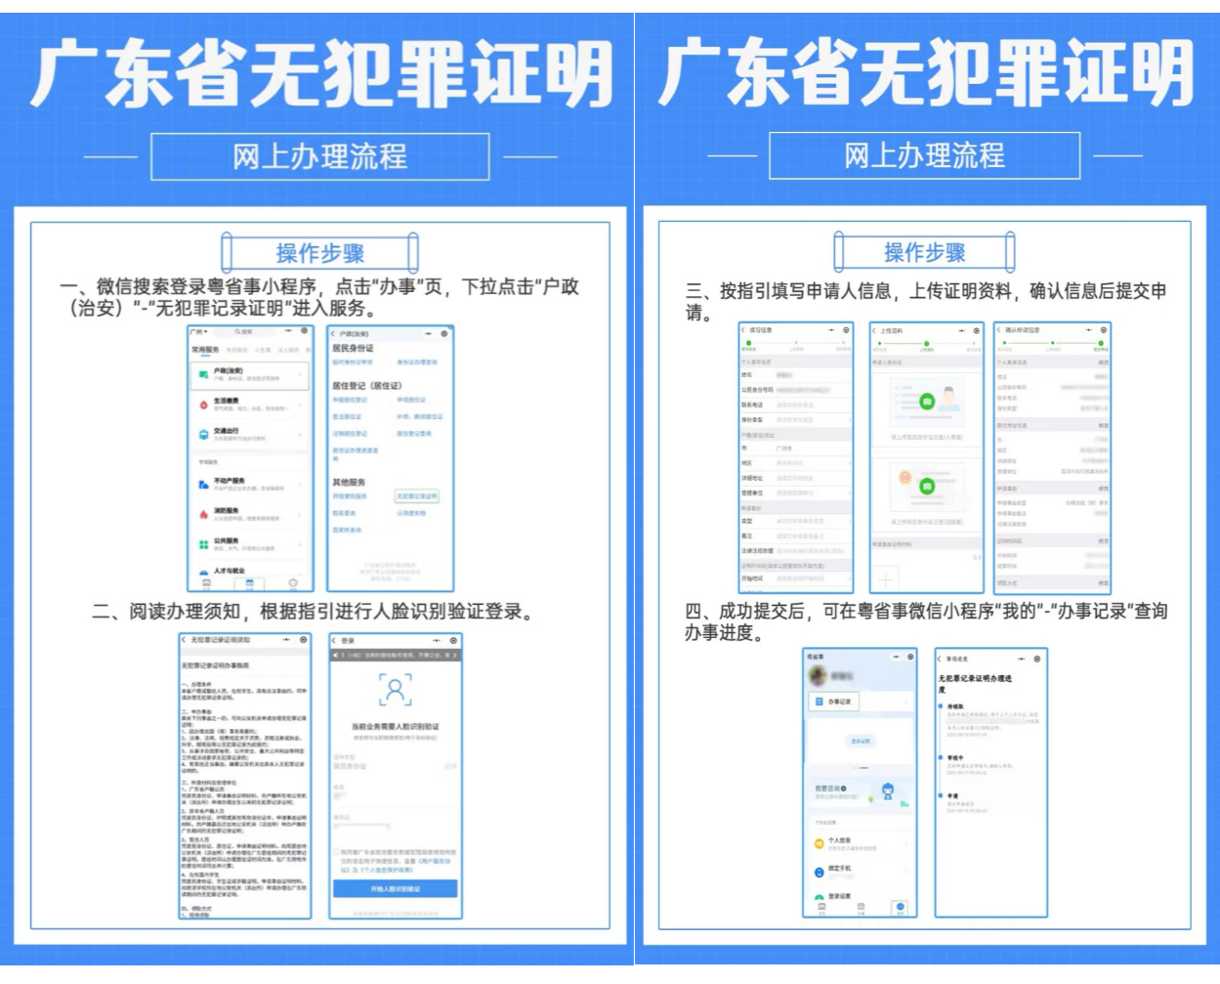

- 其他省份，可通过本省办事小程序或公安服务平台查询，也可以通过支付宝查询。
以支付宝查询为例：
1.打开支付宝，首页搜索找到：市民中心
2.找到：公安
3.下拉找到：证明事项，点击“无犯罪记录证明”
4.填写相关信息即可开具，等待审核就可以了。


